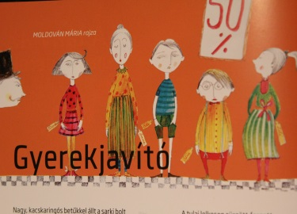

Feladatlap
a Szitakötő folyóirat 2015-03 ősz számában található
Gyerekjavító c. cikk feldolgozásához
Korosztály: 2-3-4. osztály
Készítette: Nagy Orsolya, Sárbogárdi Mészöly Géza Általános Iskola, 2015. november 10.

- Olvasd el figyelmesen a Gyerekjavító című cikket!
- Oldd meg az alábbi feladatokat!
- Magyarázd meg az alábbi szavakat:
aktakukac:…………………………………………………………………………………..
kedvezmény:………………………………………………………………………...……
nyelvismeret:……………………………………………………………………..….…..
gazfickó:………………………………………………………………………………….……
borravaló: ………………………………………………………………………………..….

- Sorold fel azoknak a gyerekeknek a nevét betűrendben, akik nem tetszettek Kuvoscsik úrnak!

………………………………………………………………………………………………………………………………………………………………………………………………………………………………………………………………………………………………………………………………………………………………………………………………
- Keress olyan szavakat a szövegben, amelyek –ó, -ő végűek, majd egészítsd ki a szabályt!
……………………………………………………………………………………………………………………………………………………………………………………………………………………………………………………………………………………………………………………………………………………………………………………………………………………………...

A szavak ………………………… az –ó, -ő …………………………, kivéve: …………………… és ……………………… .
- Másold ide, hogyan jellemezte a tulaj Edét?
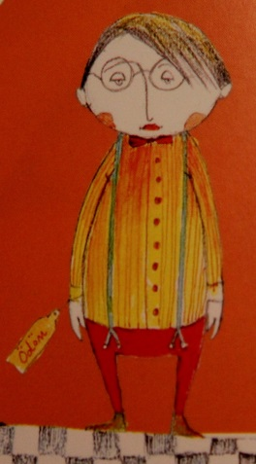
………………………………………………………………………………………………………………………………………………………………………………………………………………………………………………………………………………………………………………………………………………………………………………………………………………………………
Milyen jellemzést adna Rólad?
………………………………………………………………………………………………………………………………………………………………………………………………………………………………………………………………………………………………………………………………………………………………………………………………………………………………

- Mit gondolsz, melyik keresztnév becézett változata Béci? ………………………………………………………………………………..

- Rajzold le, hogy nézhetett ki Béci?
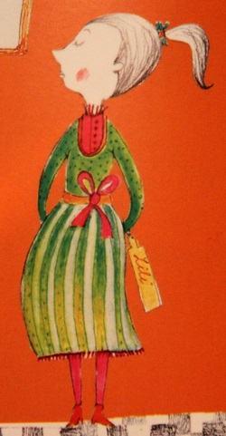

Ödön Lili Béci
- Mi az ellentéte az alábbi tulajdonságoknak?
kedves …………………………….……..
rendes …………………………………...
türelmes …………………………………….
csöndes ……………………………………

Szép munka!

